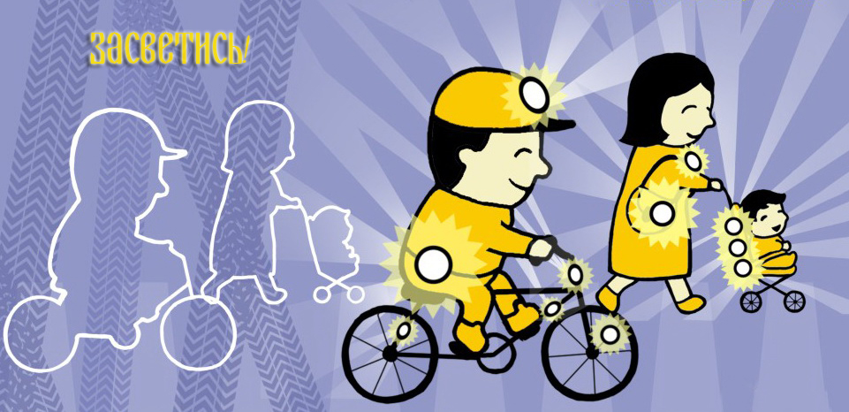
Пешеходы в обычной одежде, без световозвращателей, видны при ближнем свете фар на расстоянии 30-50 метров, дальнем - 100 метров.
Наличие на пешеходах светоотражающих элементов одежды позволяет им быть видимыми с расстояния 150 метров и более.
При скорости 80 км/ч автомобиль проходит 22 метра в секунду. Водителю необходимо как минимум 2 секунды для принятия решения!
Световозвращатели позволяют в тёмное время суток быстрее заметить объект, на котором они установлены. Они покрыты специальным материалом, который возвращает свет к источнику.
Световозвращатель прикрепляется к одежде, сумкам, велосипедам или коляскам и делает пешеходов видимыми на дороге в темное время суток при попадании света автомобильных фар. Станьте заметными на дороге!

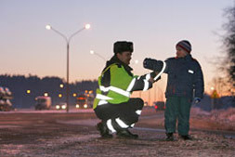
Госавтоинспекция г. Артемовского

